INTERFAZ VISUAL DE UDAD

SIGEDOCA Sitio Central de operación o infraestructura compartida “Gestión Documenatl”:
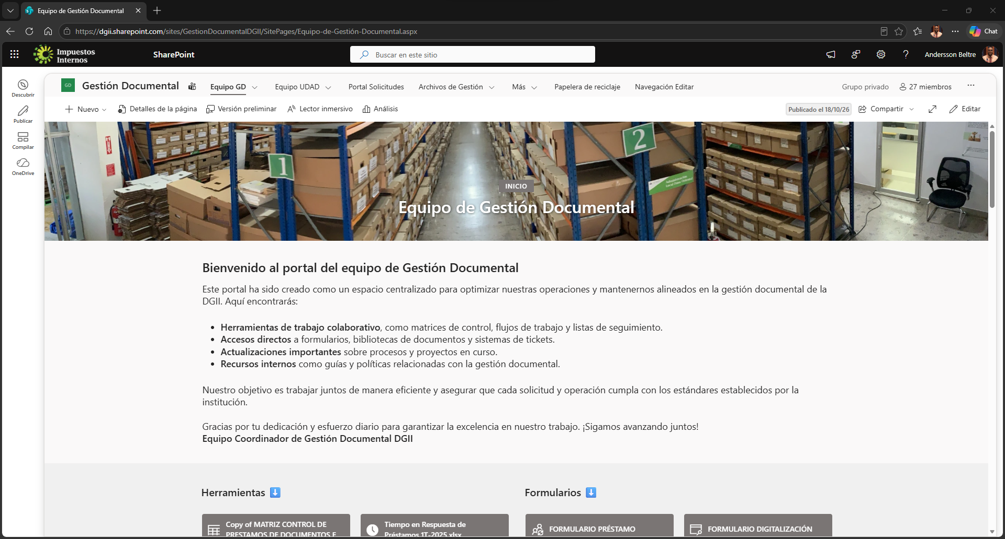
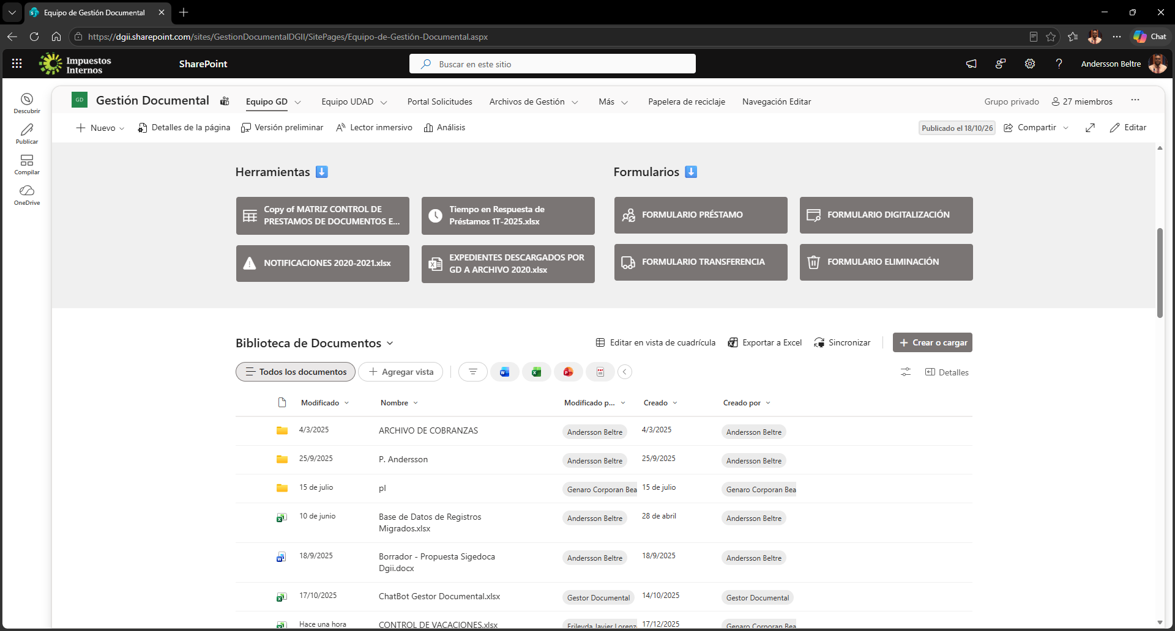
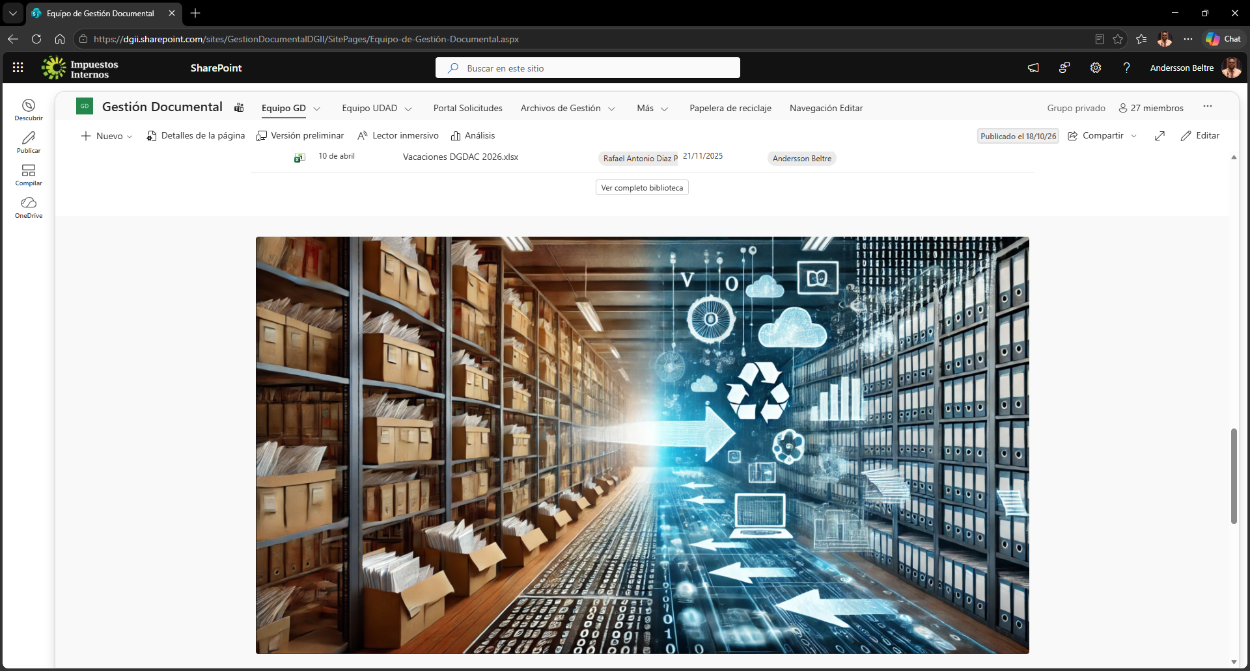
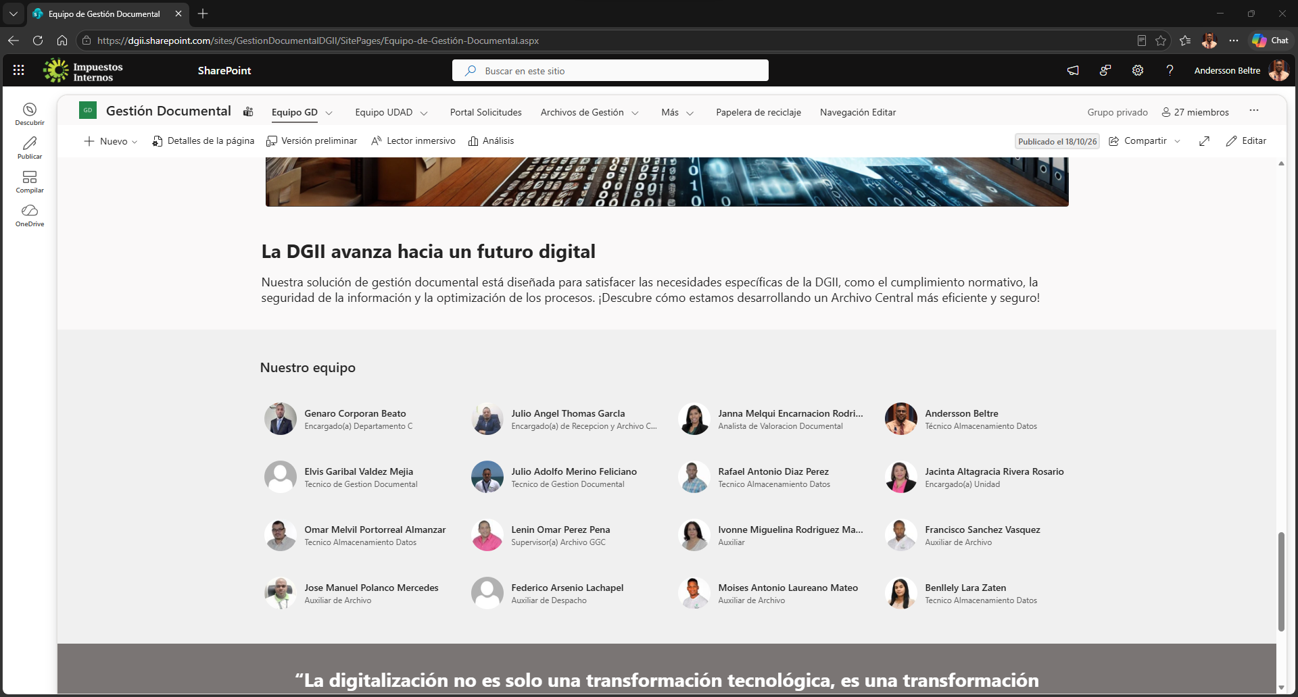
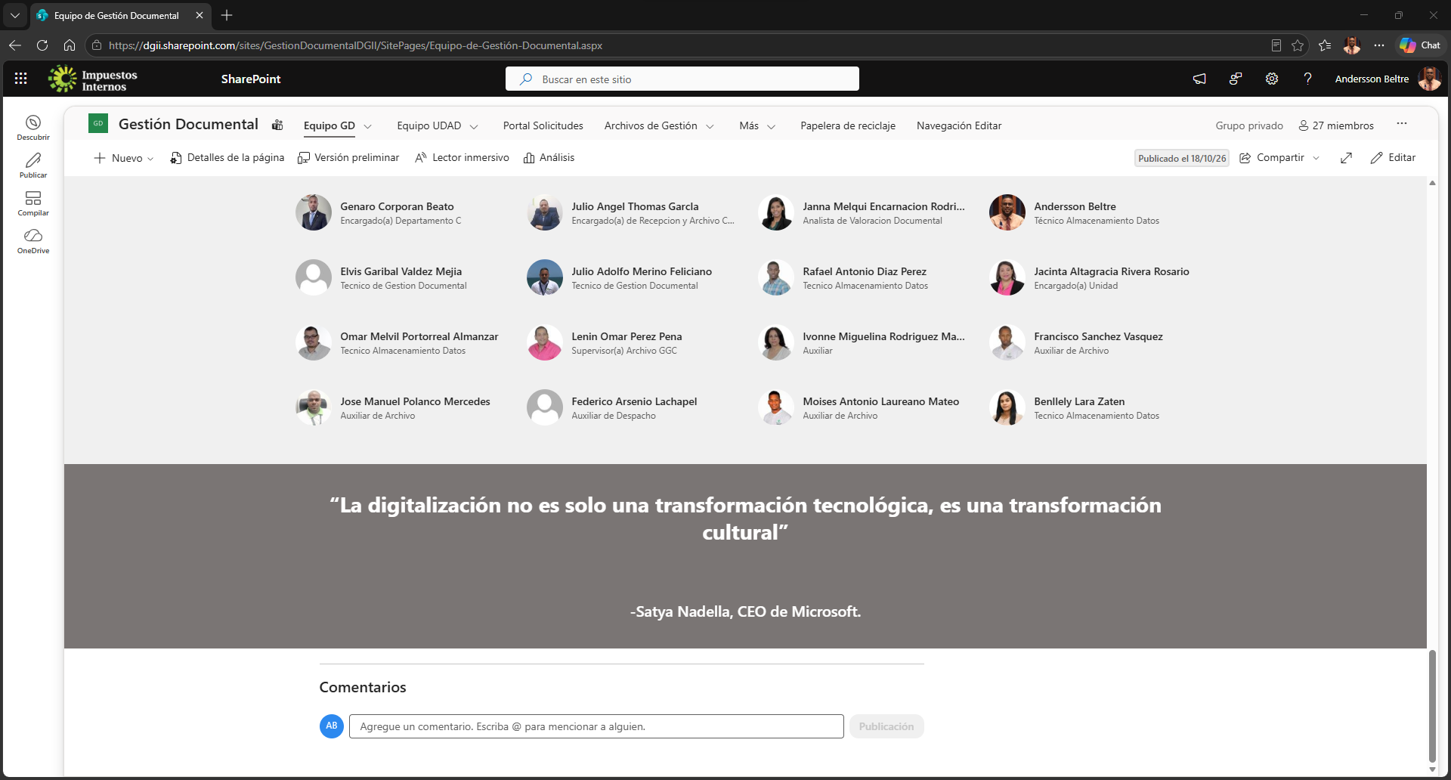

Los procesos operativos de UDAD se encuentran dentro del botón señalado en las siguientes imágenes:
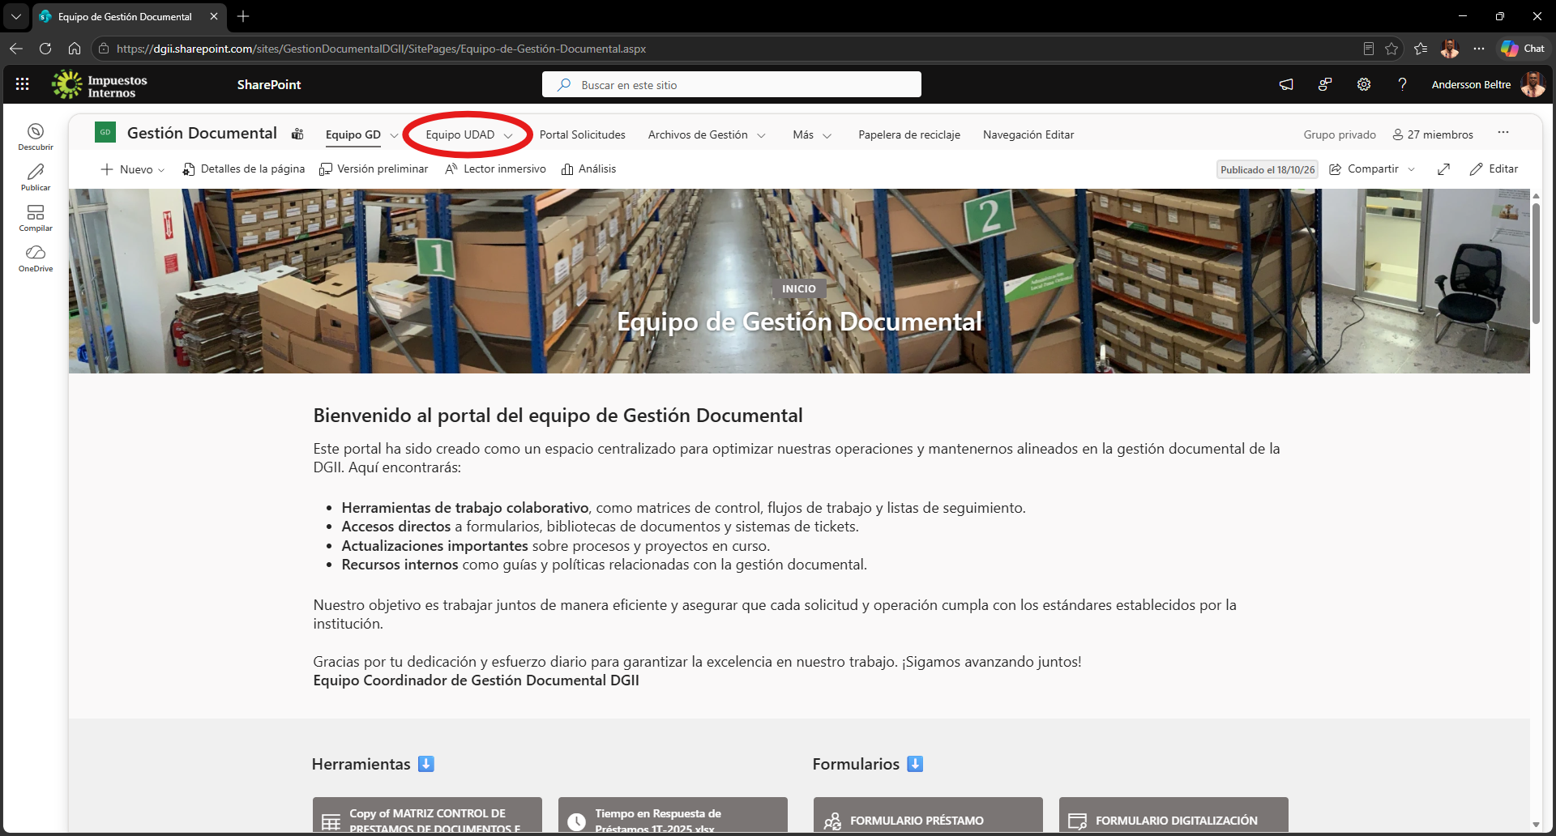
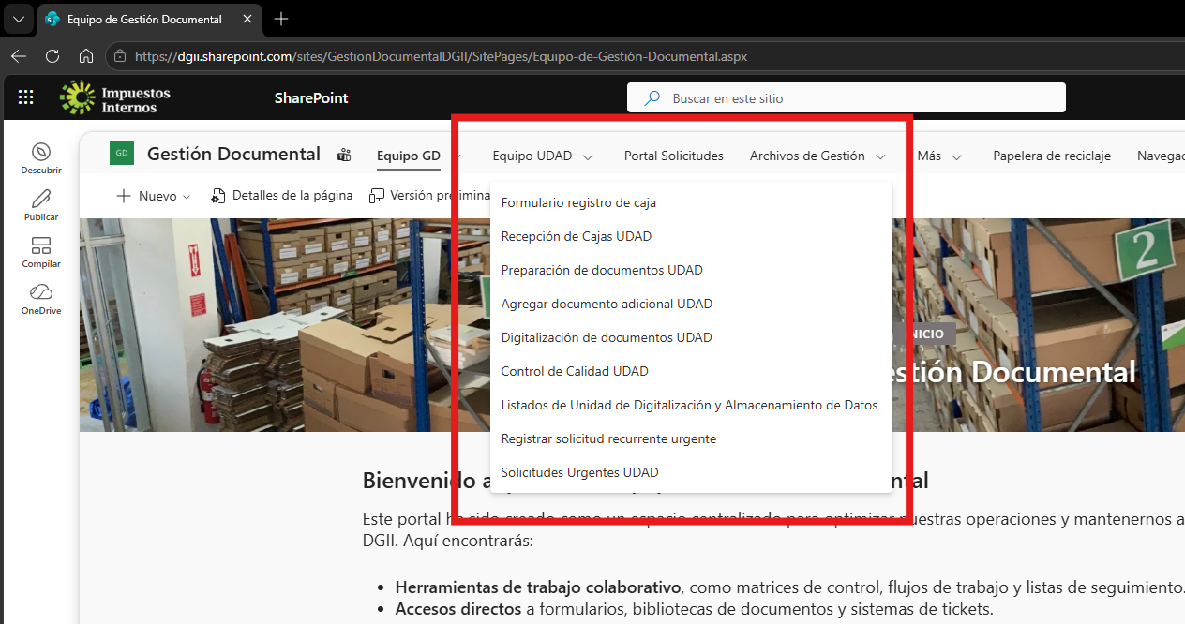
Esto es lo que se abre cuando se presiona en el botón plegable el botón que indica “Formulario registro de caja” (Formulario que dispara el primer flujo de udad):
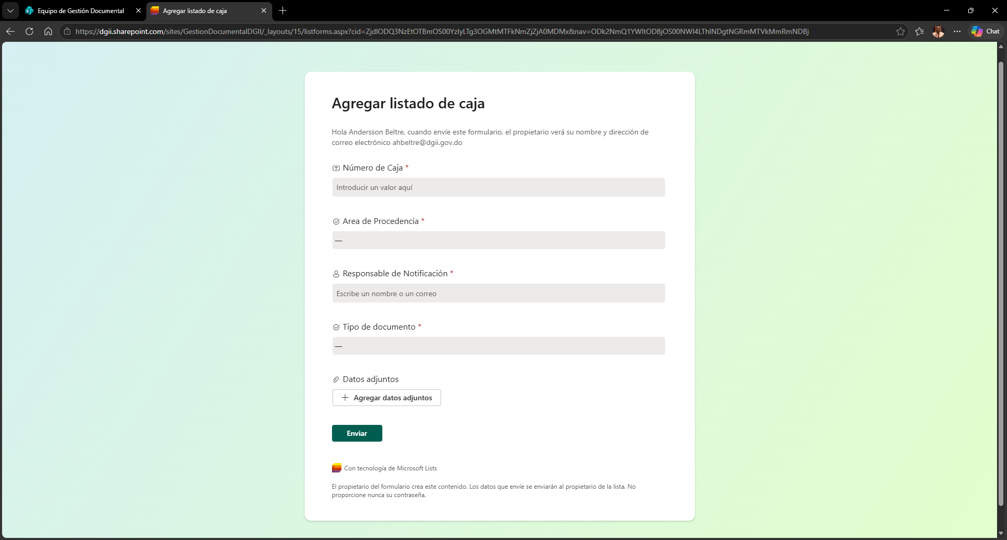

Esto es lo que se abre cuando se presiona el botón “Recepción de cajas UDAD”:
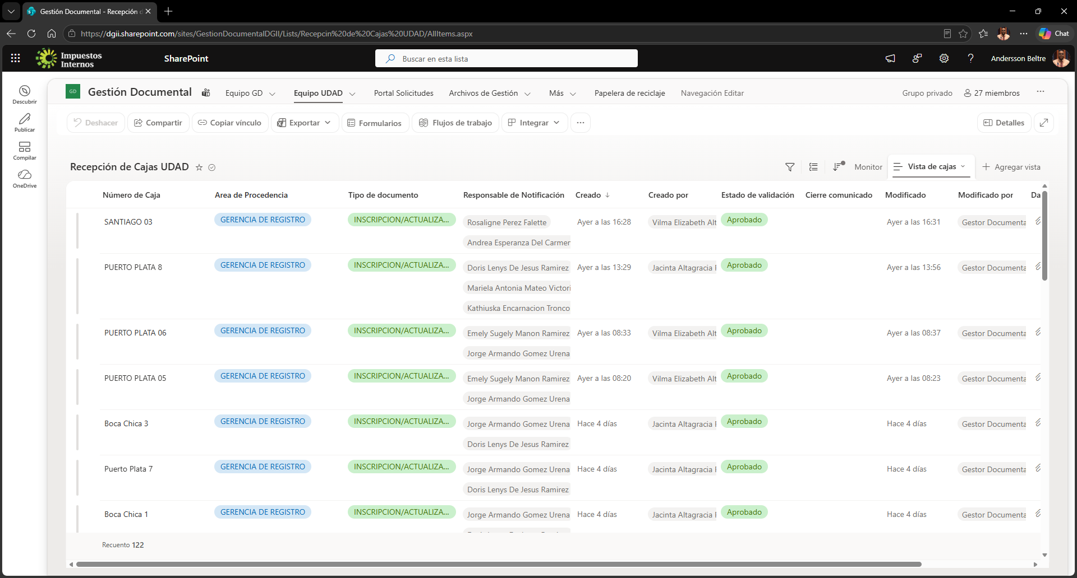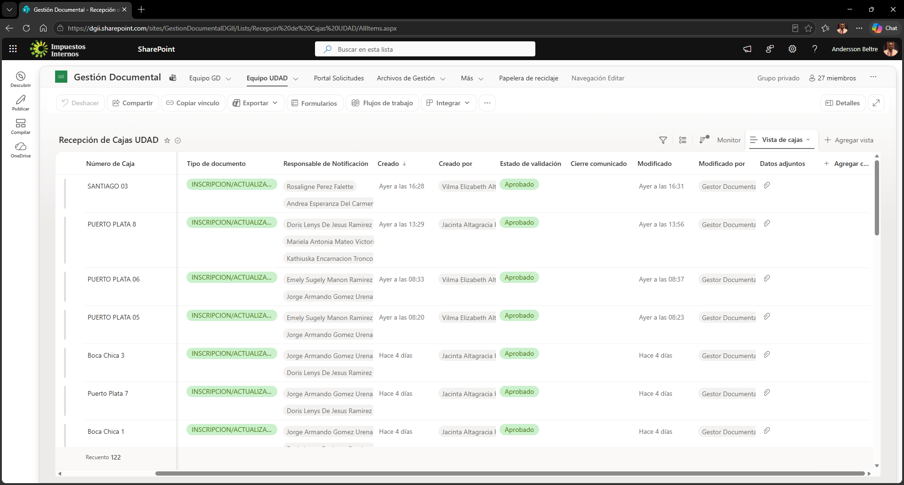
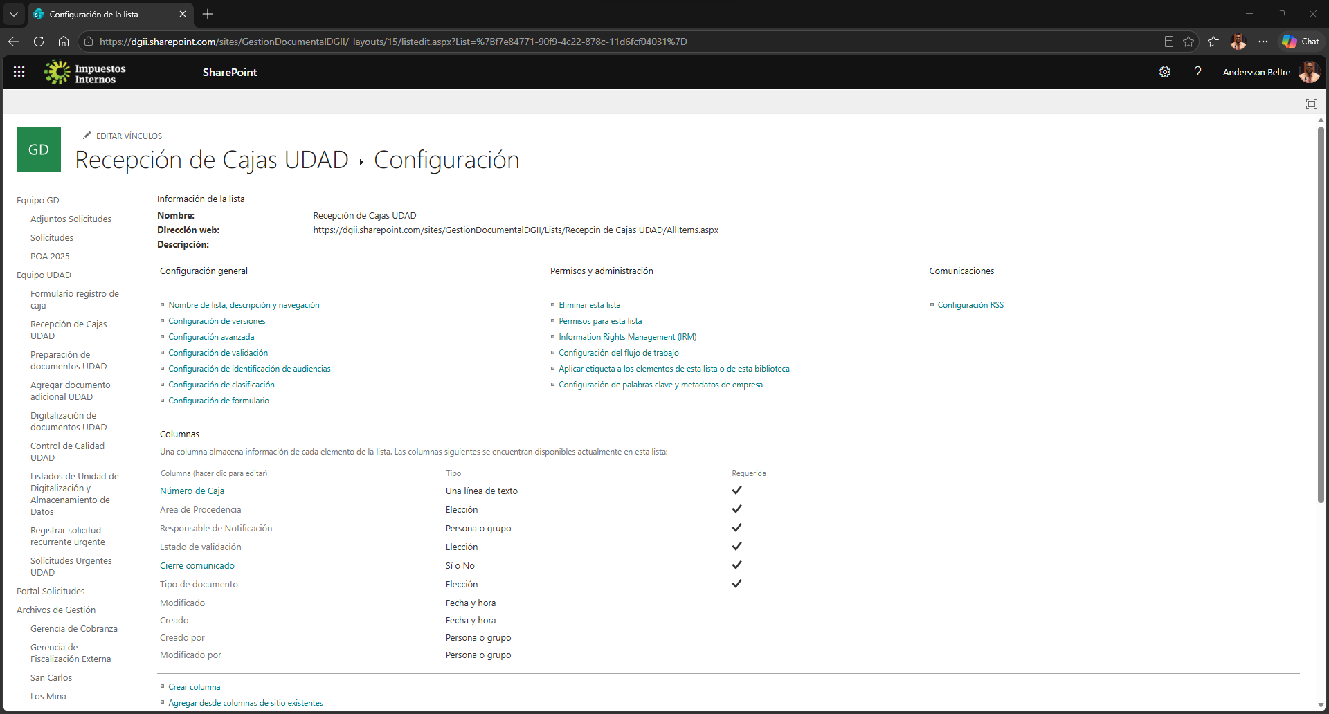
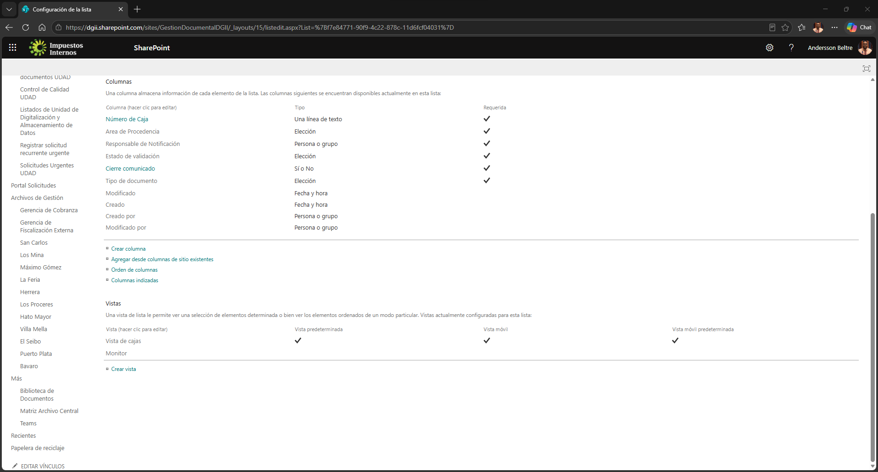

Esto es lo que se abre cuando se presiona el botón “Preparación de documentos UDAD”: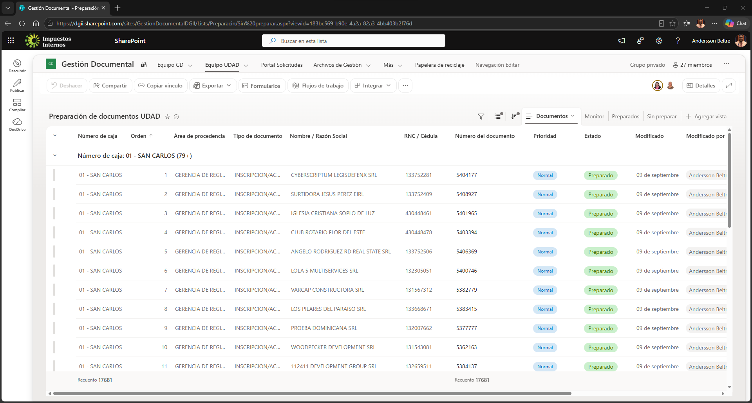
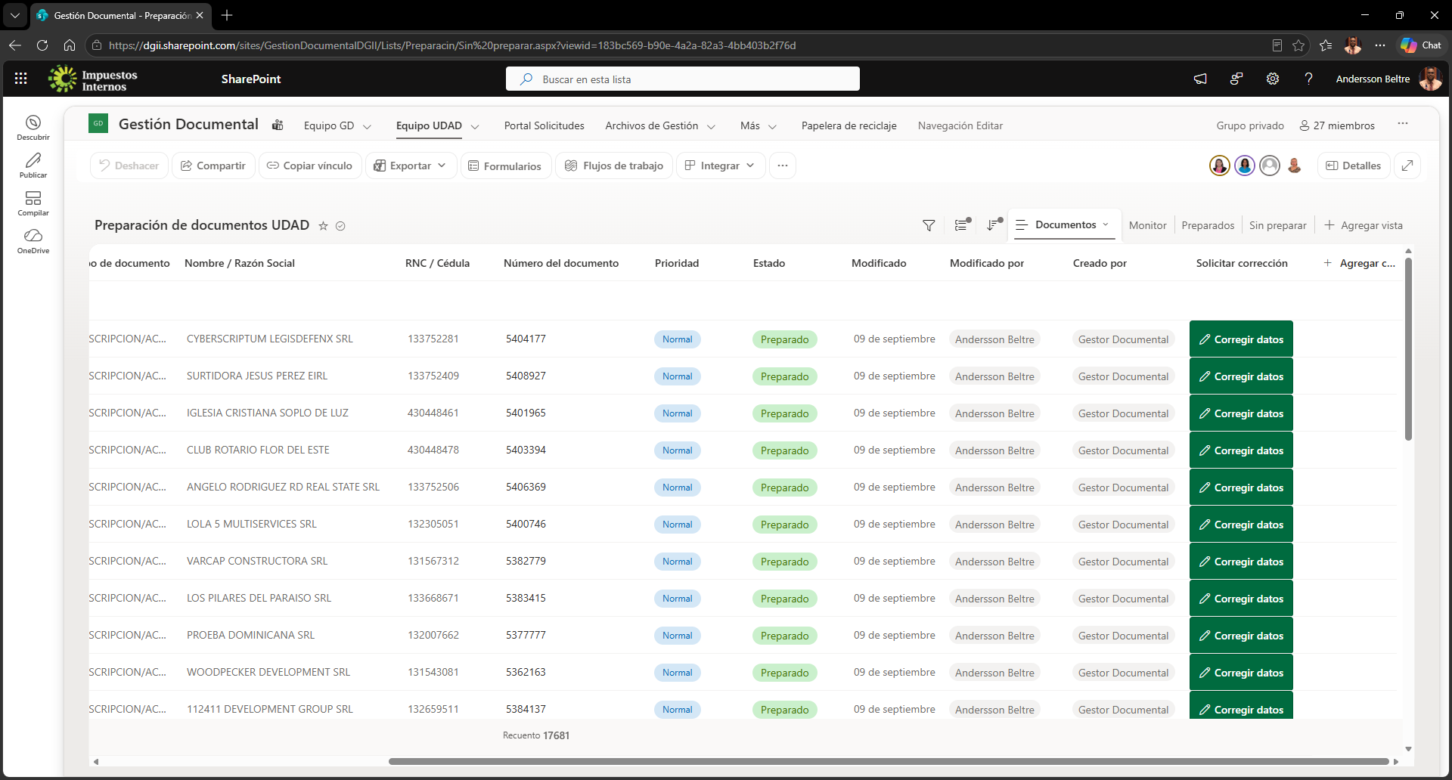 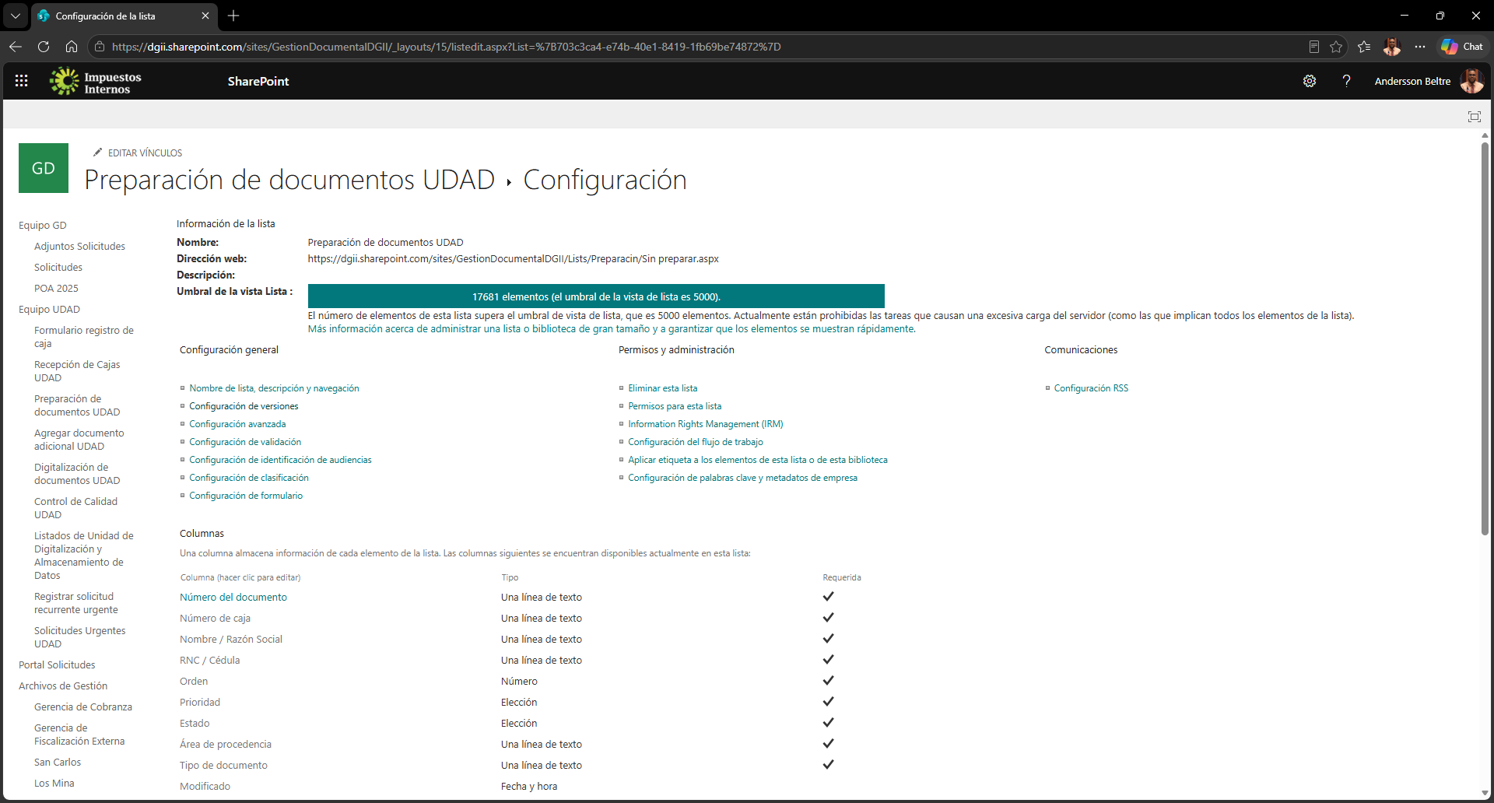 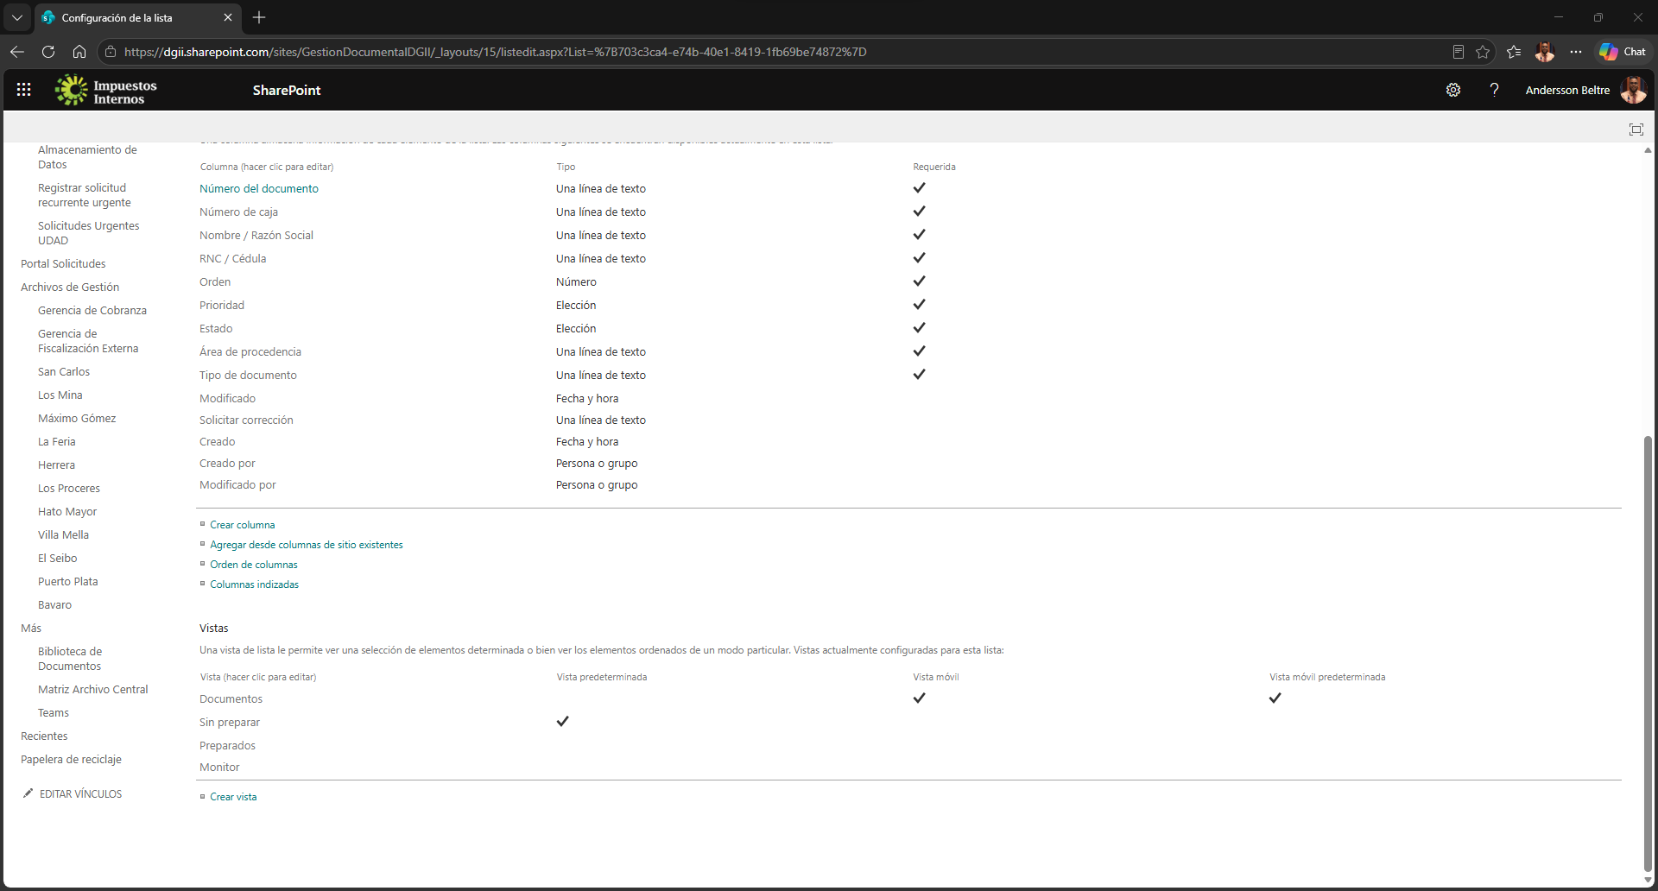
JSON del boton “Corregir datos”:
{
"$schema": "https://developer.microsoft.com/json-schemas/sp/v2/column-formatting.schema.json",
"elmType": "button",
"customRowAction": {
"action": "executeFlow",
"actionParams": "{\"id\":\"v1/Default-9871db45-5a09-4862-9f24-94a1120e5ed1/ca975483-91f1-4ad8-8988-defac7ea69b8\",\"headerText\":\"Corrección controlada de datos\",\"runFlowButtonText\":\"Aplicar corrección\"}"
},
"attributes": {
"title": "Corregir datos documentales"
},
"style": {
"border": "1px solid #005A35",
"border-radius": "4px",
"background-color": "#006B3F",
"color": "#FFFFFF",
"cursor": "pointer",
"padding": "6px 12px",
"display": "flex",
"align-items": "center",
"font-weight": "600"
},
"children": [
{
"elmType": "span",
"attributes": {
"iconName": "Edit"
},
"style": {
"color": "#FFFFFF",
"padding-right": "6px"
}
},
{
"elmType": "span",
"txtContent": "Corregir datos"
}
]
}

Esto es lo que se abre cuando se presiona el botón “Agregar documento Adicional UDAD”:
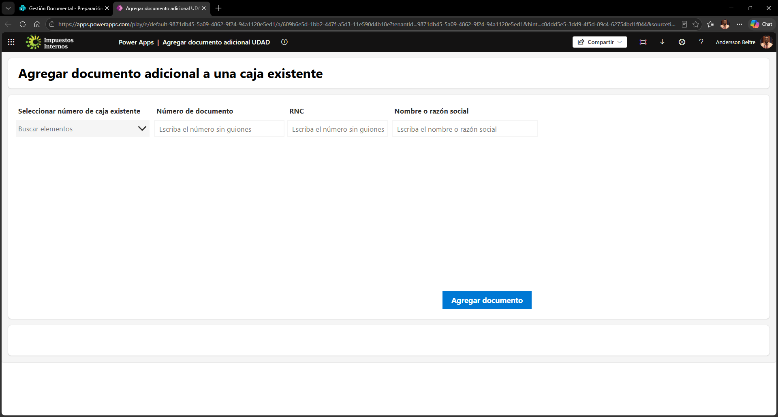
Esto es lo que se abre cuando se presiona el botón “Digitalización de documentos UDAD”:
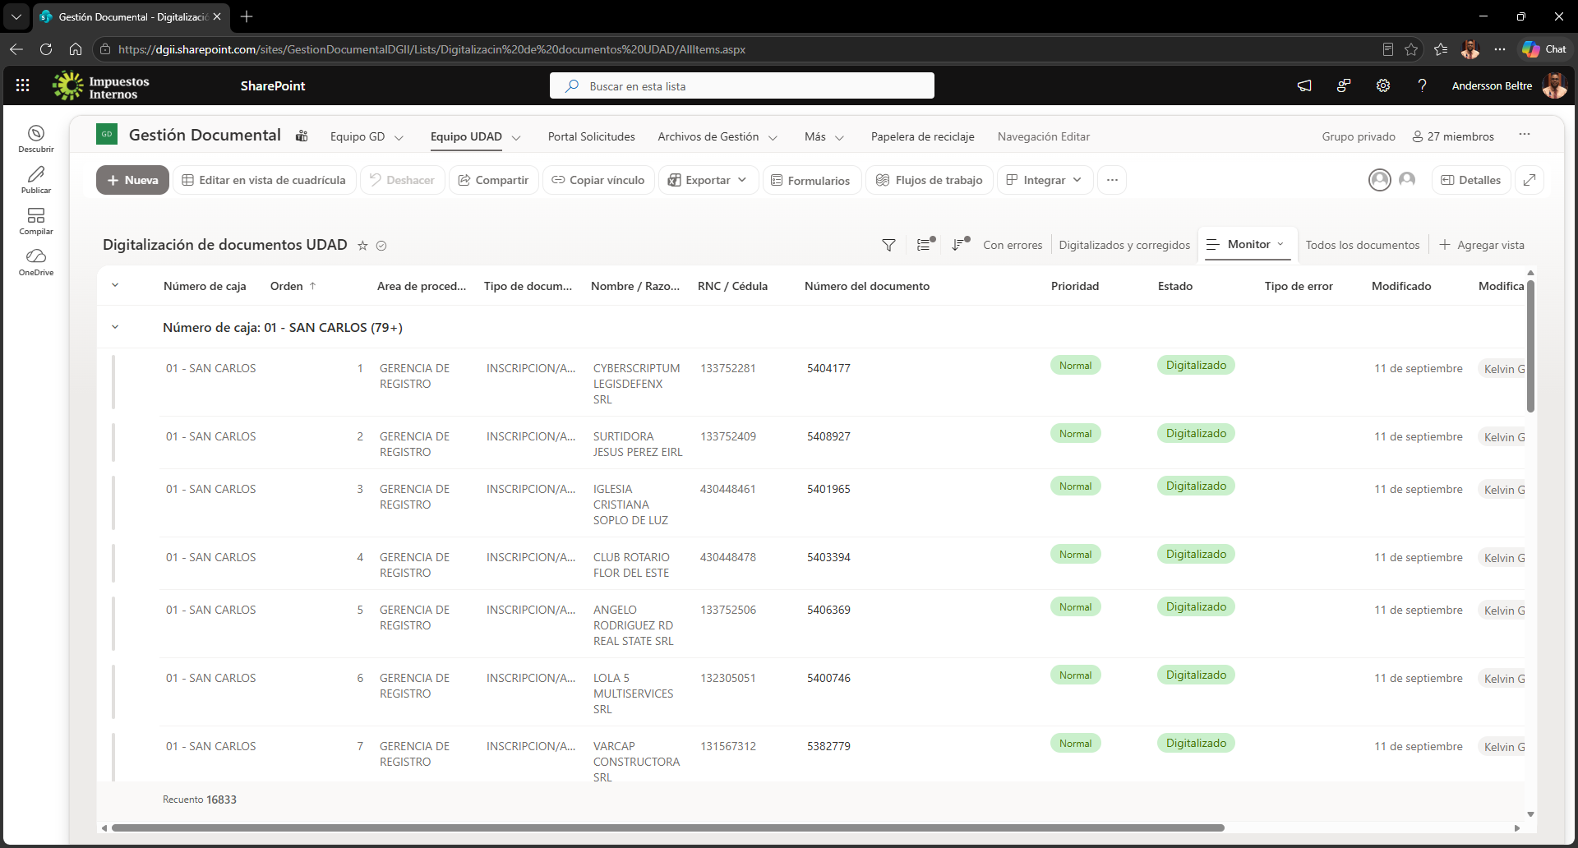
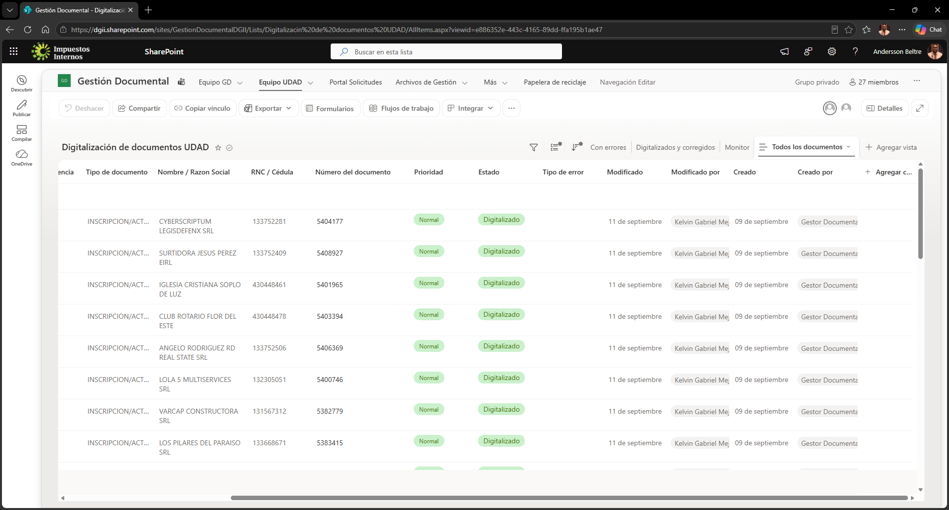
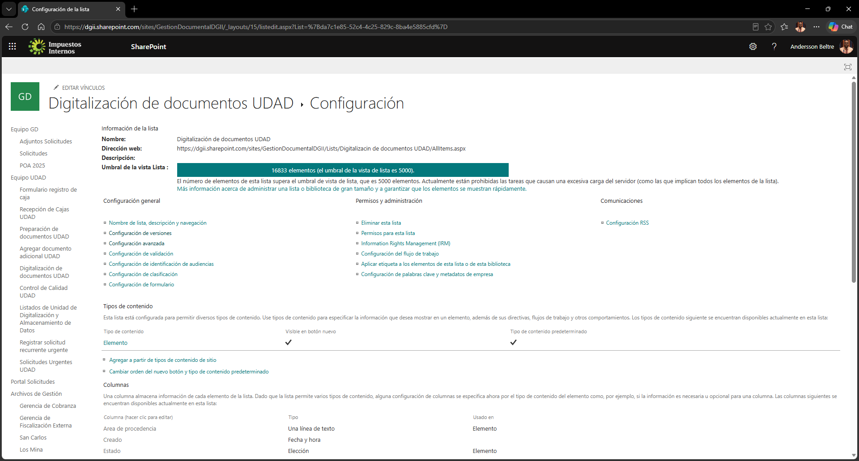
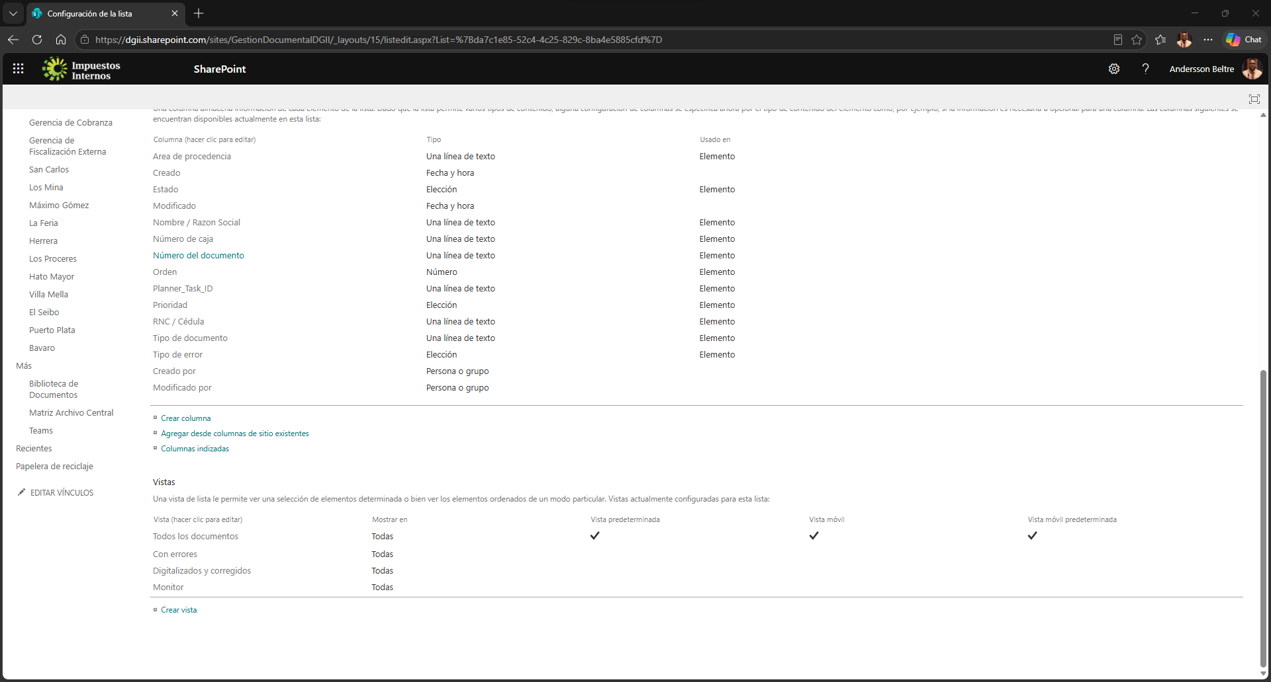

Esto es lo que se abre cuando se presiona el botón “Control de Calidad UDAD”:
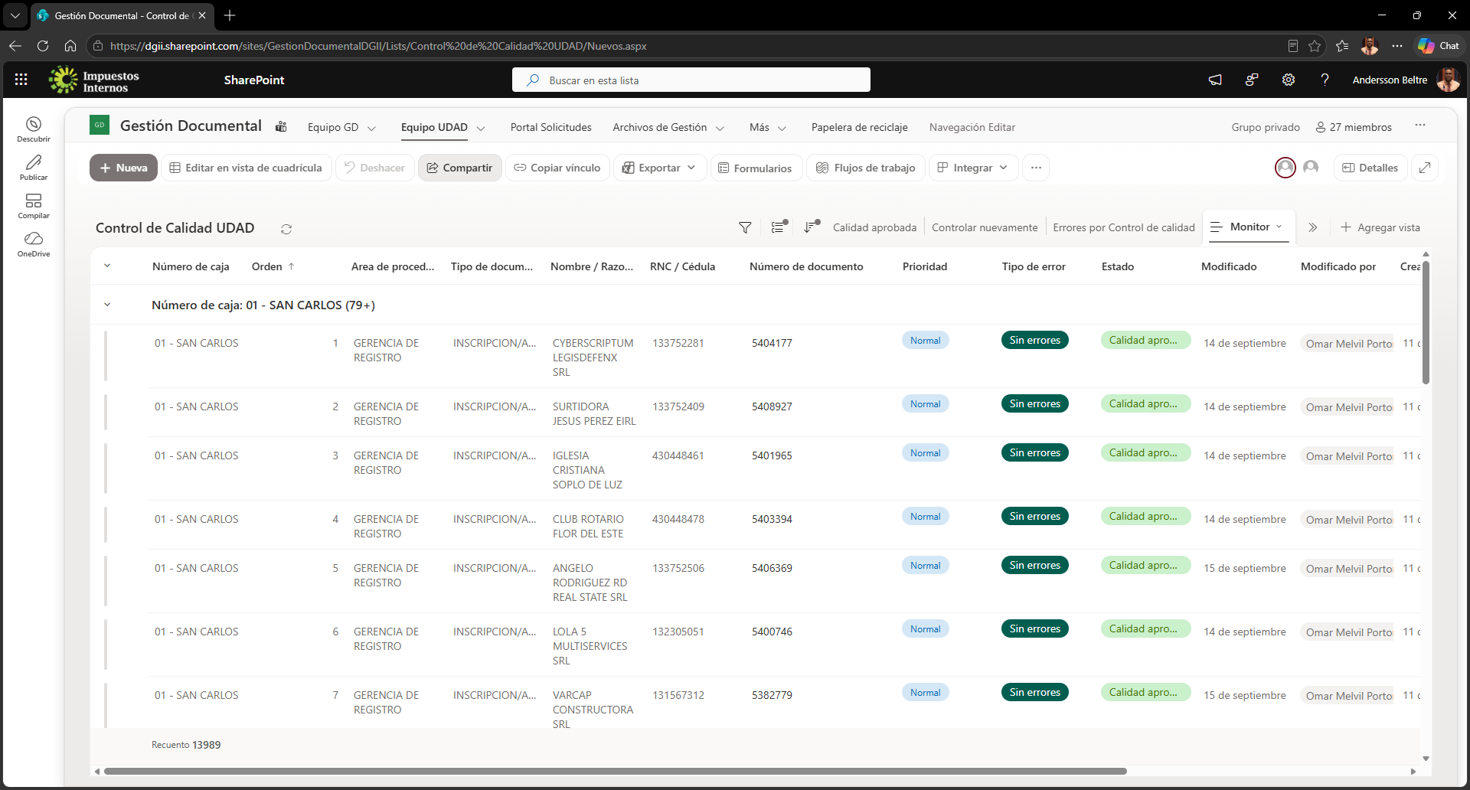
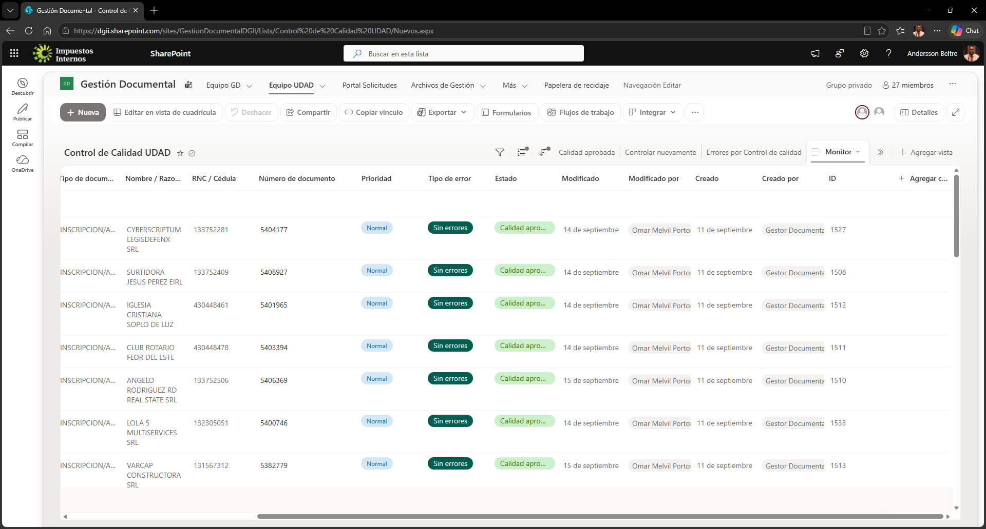
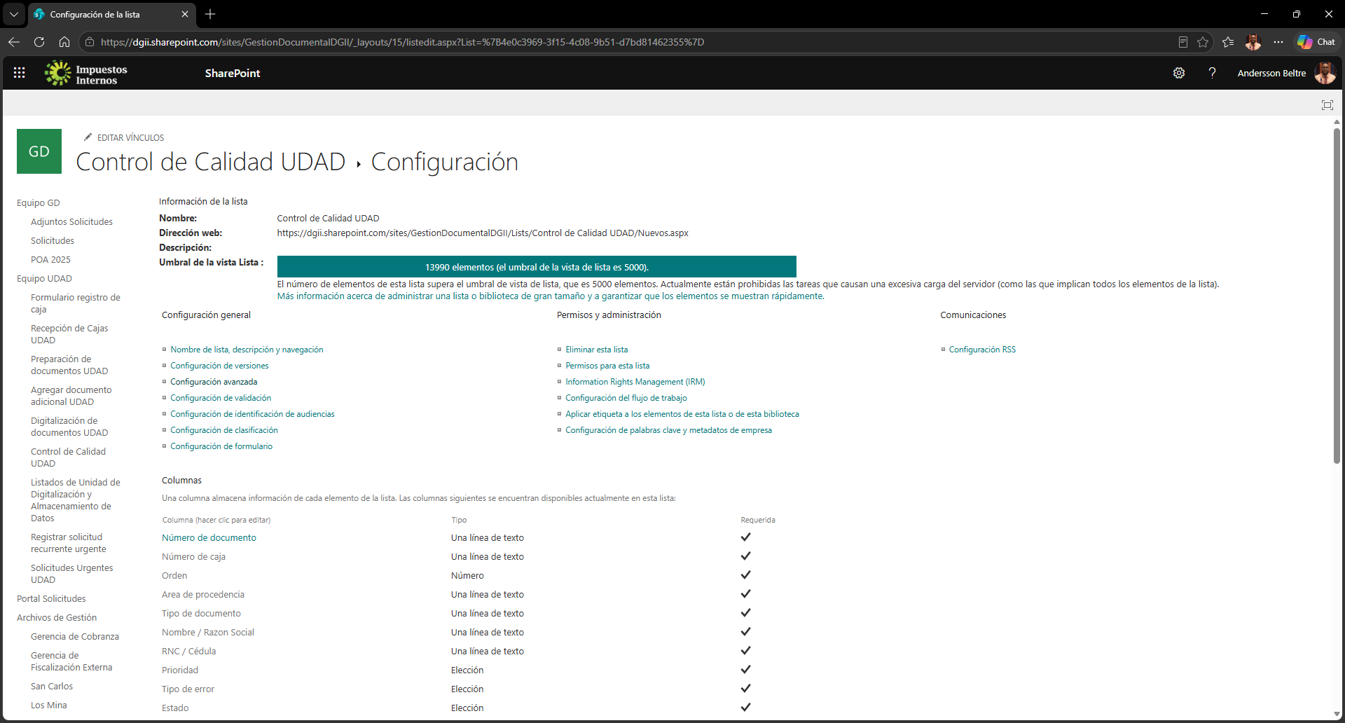
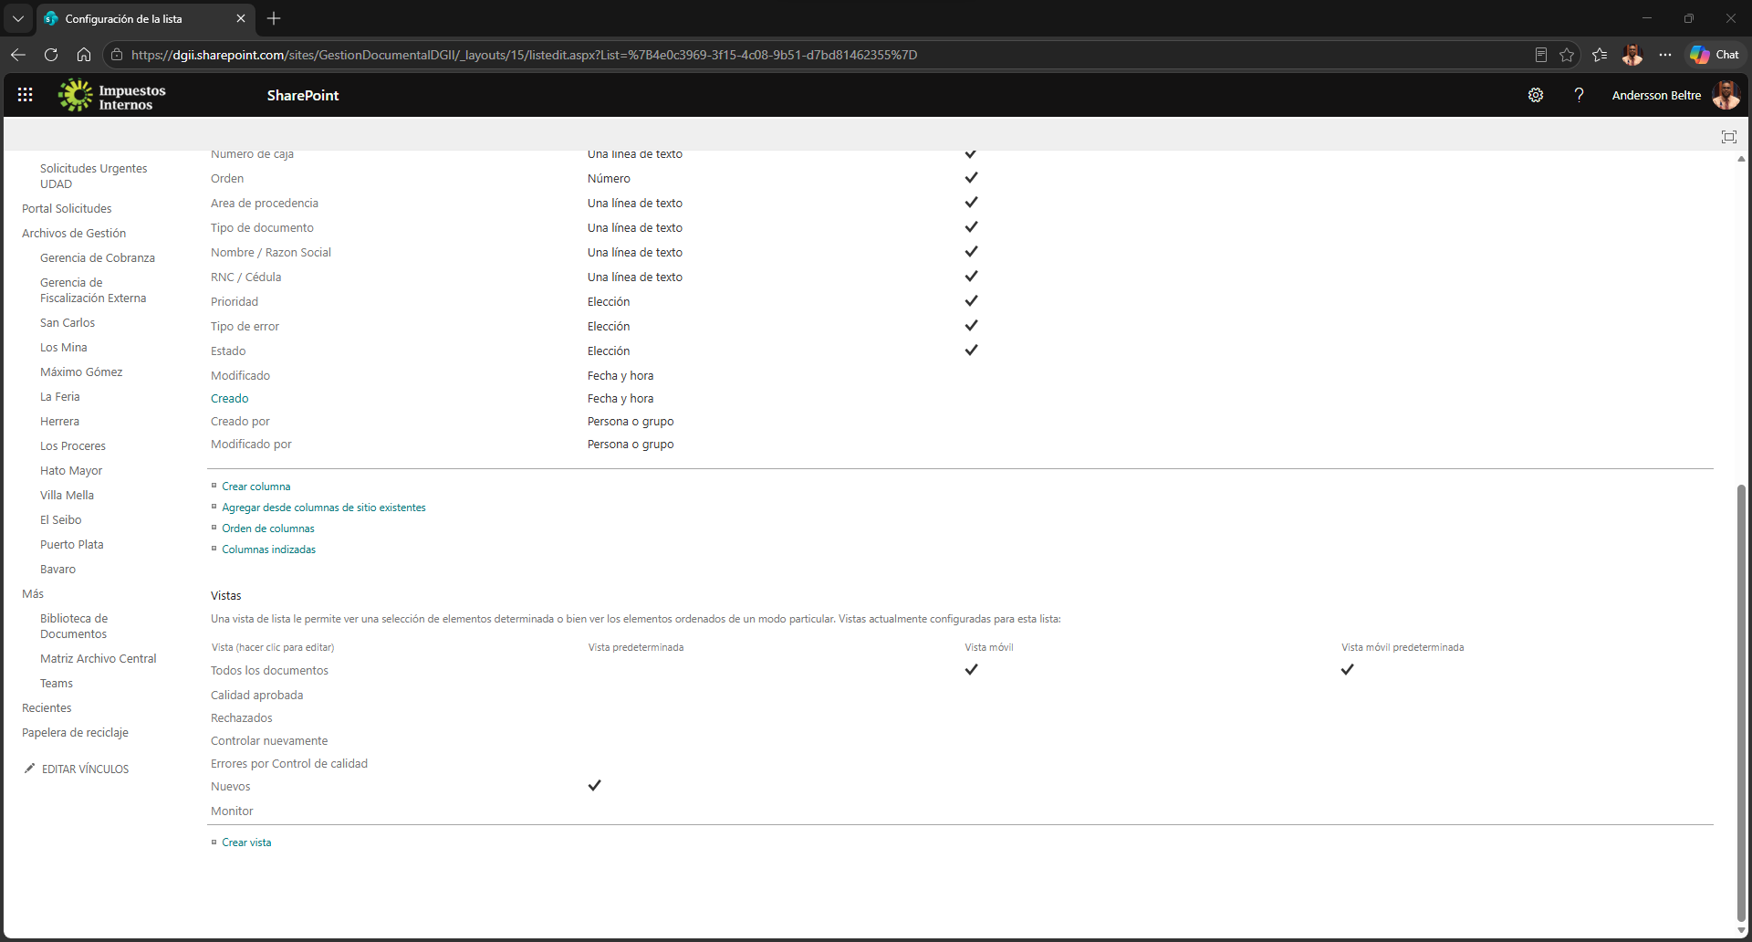

Esto es lo que se abre cuando se presiona el botón “Listados de Unidad de Digitalización y Almacenamiento de Datos”:
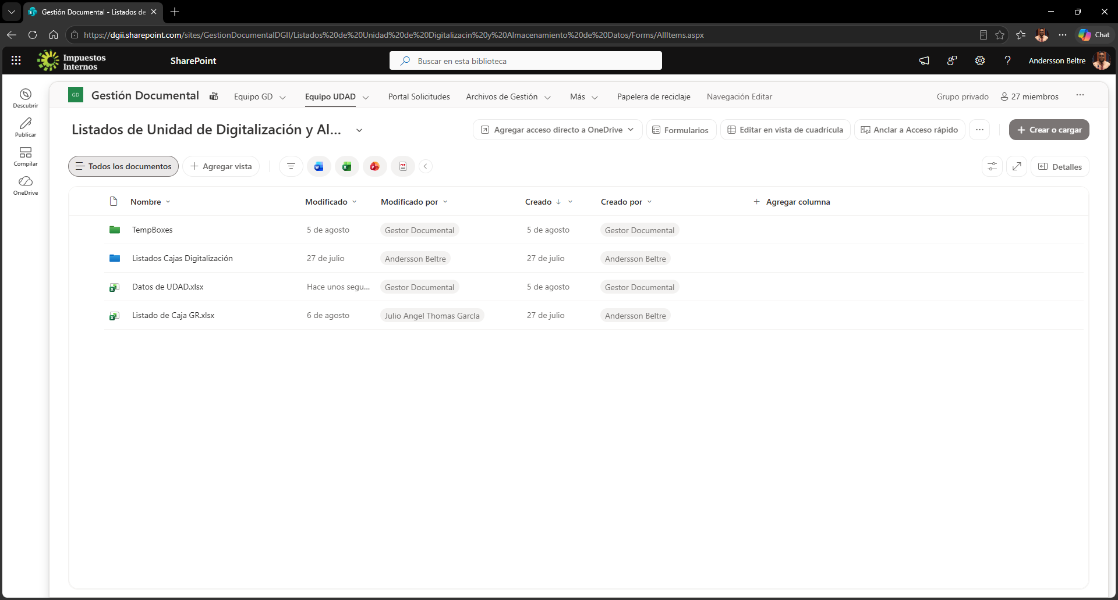
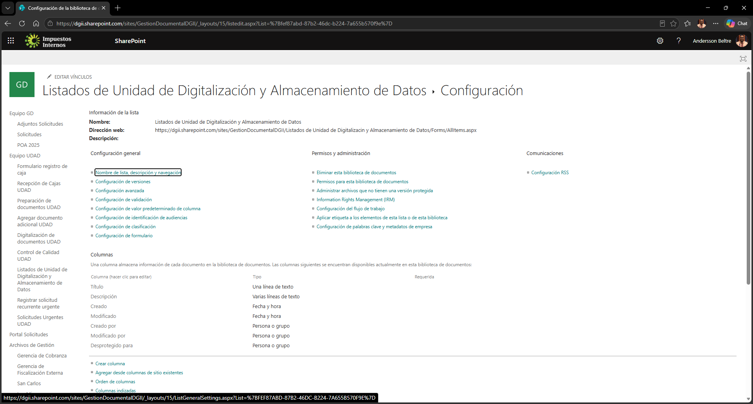
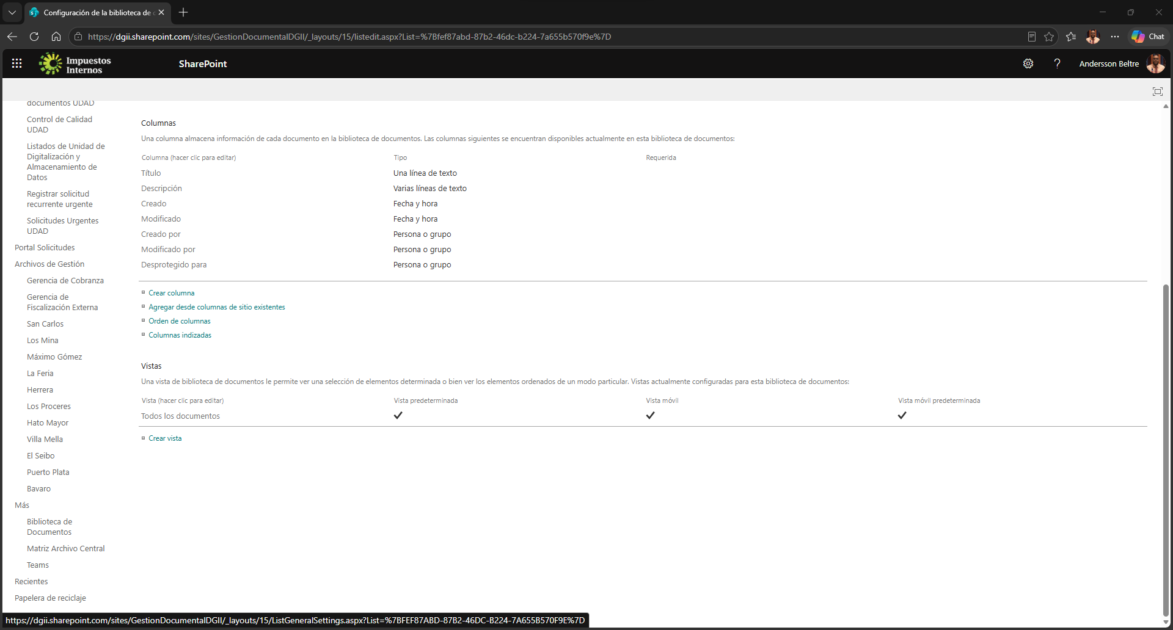

Esto es lo que se abre cuando se presiona el botón “Registrar solicitud recurrente urgente”:
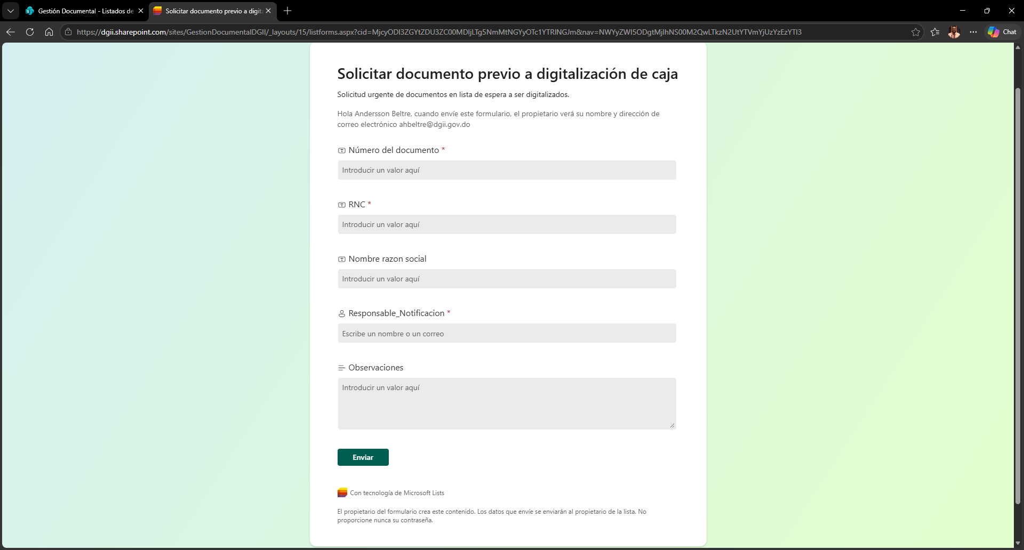

Esto es lo que se abre cuando se presiona el botón “Solicitudes Urgentes UDAD”:
